Скакалка - умный тренажер!

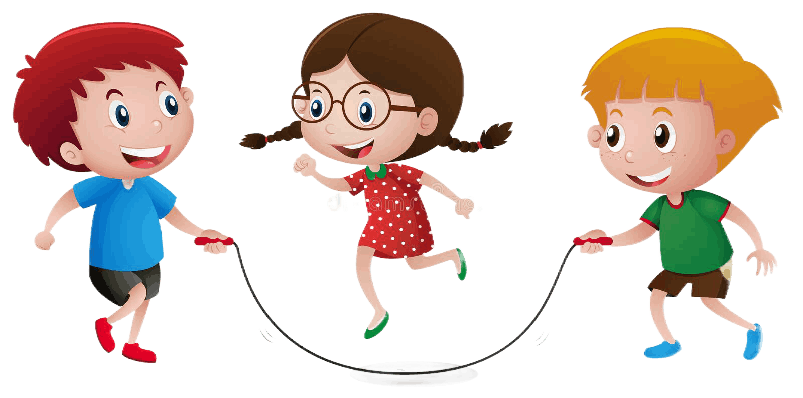

Скакалка - простой шнурок с ручками, но сколько интересных игр можно придумать с ней. Этот тренажер развивает координацию движений у ребенка, формирует выносливость, терпение, организованность. Дети и взрослые с удовольствием прыгают на улице, дома, в спортзале. Все игры со скакалкой — подвижные, веселые, полезные для здоровья. Лучше занять ребенка прыжками на улице, чем гаджетами.
Важно! Скакалку нужно правильно подобрать по росту. Для этого вытянуть руки со сложенной вдвое скакалкой вперед. Она должна слегка доставать до пола. Если слишком длинная или короткая, будет неудобно заниматься.
Как научить ребенка прыгать на скакалке?
Шаг 1.
Обучать детей прыгать на скакалке можно начинать уже с 4-летнего возраста. Попросите малыша встать на середину скакалки обеими ногами, натянуть ее концы согнутыми руками до подмышек. Если скакалка длинная, отрегулируйте ее.
Шаг 2.
Покажите, как правильно держать скакалку. Возьмите ее за ручки свободно, кисти не напрягайте. Скакалочка должна находиться сзади и касаться пола. Пусть малыш сам попробует держать скакалку.
Шаг 3.
Далее научите малыша правильно вращать скакалку. Дети обычно пытаются крутить всей рукой, поправляйте их, чтобы вращали кистями (причем руки должны быть слегка согнутыми). Если у ребенка не получается это движение, разрежьте скакалку на две половинки, чтобы ребенок научился крутить скакалку сначала одной рукой, потом второй и обеими руками вместе.
Шаг 4.
Когда ребенок научится синхронно вращать скакалку обеими руками, начинайте учить его перепрыгивать. Делайте вместе с ним следующие упражнения. Поднимайтесь на носки и переступайте на пятки и наоборот. Затем можно добавить скакалку, перекинуть ее, преступить поочередно каждой ножкой и повторить все движения сначала.
Шаг 5.
Очень хорошо помогает научить перепрыгивать через скакалку игра в салки. Водящий крутит скакалку, а играющие должны перепрыгнуть через нее, отталкиваясь от пола двумя ногами одновременно. Сделайте игру еще интереснее, пусть дети, перепрыгивая через скакалку, машут руками, как птички.
Шаг 6.
Подготовительные упражнения помогут скоординировать движения руками и ногами, а со временем научатся выполнять несколько прыжков подряд. Также очень важно научить детей правильно приземляться на носочки, упруго и мягко, опускаясь на всю стопу.
Шаг 7.
В 5-летнем возрасте дети могут освоить самые разнообразные прыжки вперед, назад, с продвижением, перескакивание с одной ноги на другую, крест-накрест. Позвольте им самим придумать игры со скакалкой, и малыши будут с удовольствием прыгать.
Важно! Детям с заболеваниями позвоночника, суставов и сердца прыжки на скакалке запрещены. Они могут усугубить ситуацию. В то же время подвижные игры для детей необходимы, особенно на свежем воздухе. Со скакалкой можно придумать спокойные упражнения, так как играя с этим полезным тренажером, ребенок укрепит свое здоровье.

Подвижные игры и упражнения с использованием скакалки
https://dzen.ru/video/watch/647f69ab5c6cb56264f71577

